直播课堂相关的技术问题说明

注意：请提前了解电脑操作的相关知识，进行设备测试。凡因自己设备原因造成无法参加的，直播中无法为其解决。

- 建议使用360极速模式浏览器(务必最新版本)、谷歌浏览器和IE9及以上版本浏览器，取消窗口拦截。

- 各浏览器注意事项
- 360浏览器（极速模式）
使用360浏览器时，进入直播课堂之前，需要将浏览器切换至极速模式
点击地址栏右侧图标
切换至极速模式
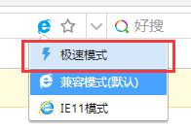

注意： 如画面显示不完整，再从极速切换回兼容模式。

- IE浏览器(ie9及以上版本)
使用IE浏览器时，登录学生平台后，兼容性视图设置中去掉eblcu.cn
点击“工具->兼容性视图”
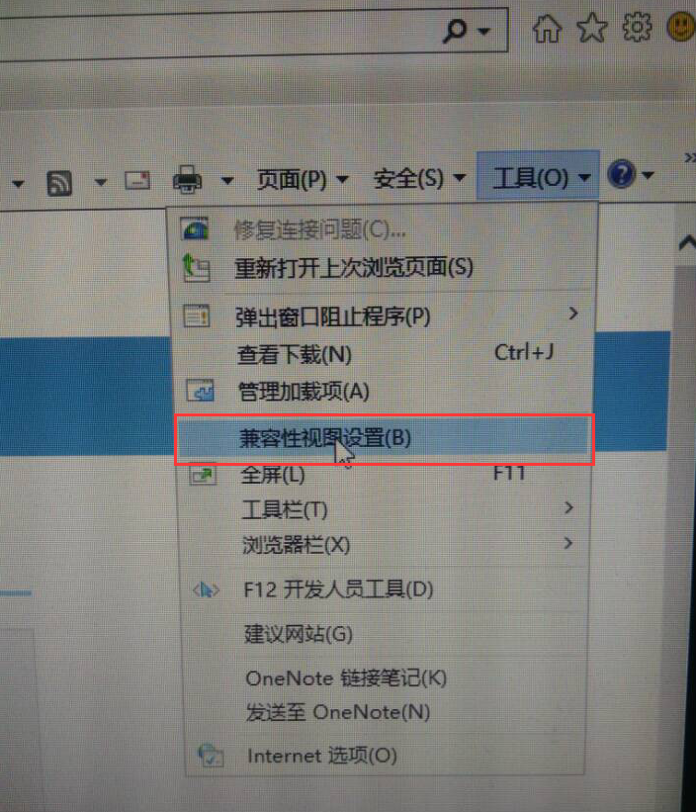
删除“eblcu.cn”
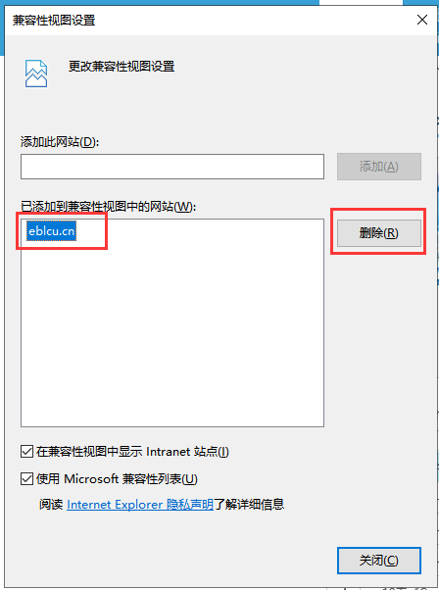
- 谷歌浏览器
使用谷歌浏览器首次进入直播课堂时，页面提示启用flash插件
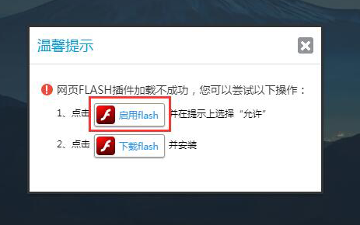
启用flash，页面左上角有如下提示，点击允许，可以查看直播
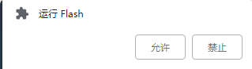
若页面没有提示启用flash，点击地址栏右侧拦截标志，点击允许加载

- 使用安卓手机浏览器查看直播页面时，若未显示视频，是由于网络较慢，需要多刷新几次或者更换网络连接。手机页面可以在文档与聊天中进行切换，需要回答问题时请切换到“聊天”功能区。
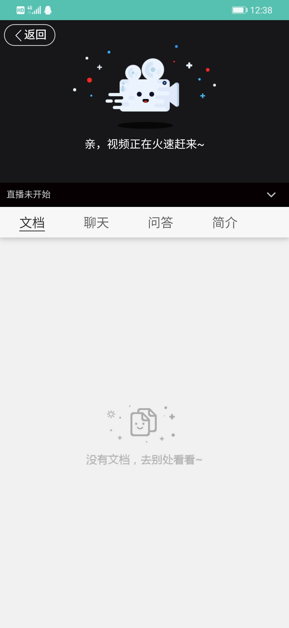

- 观看过程中出现以下问题解决办法：
- 点击“进入直播课堂”后出现空白页面。
弹出页面被拦截，点开页面上方地址栏处的拦截标志，允许页面弹出，或取消电脑设置的拦截功能。

- 页面显示不完整，只出现一小部分，此问题原因为浏览器版本过低。
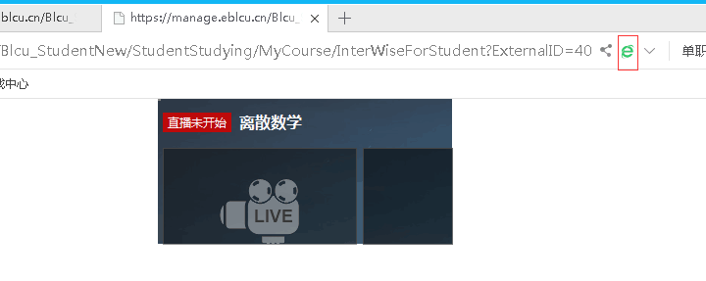

如果是360浏览器，点击地址栏右侧图标，将急速模式切换成兼容模式，或兼容模式切换成极速模式，如不清楚如何切换，查看第二项各浏览器注意事项。
- 观看过程中出现以下页面，关闭所有网页，重新登陆平台进入直播课堂。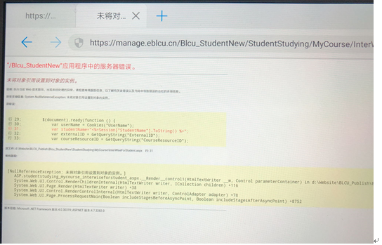

4）如页面不出现文档和图像，点击屏幕下方的flash播放器，切换到HTML5播放器。



